Сенсорное развитие ребенка — это развитие его восприятия и формирование представлений о внешних свойствах предметов: их форме, цвете, величине, положении в пространстве, а также запахе, вкусе и т.п. Ранний возраст наиболее благоприятен длясовершенствования деятельности органов чувств, накопления представлений об окружающем мире. Поэтому,сенсорное воспитание — это одна из основных сторон дошкольного воспитания. Именно сенсорное развитие составляет фундамент общего умственного развития ребенка, оно необходимо для успешного обучения ребенка. С восприятия предметов и явлений окружающего мира начинается познание. Все другие формы познания строятся на основе образов восприятия, являются результатом их переработки. Овладение знаниями и умениями требует постоянного внимания к внешним свойствам предметов (форме, цвету, величине). В качестве средств решения познавательных задач в сенсорной культуре выступают сенсорные эталоны – общепринятые образцы внешних свойств предметов. Сенсорные эталоны цвета представлены семью цветами спектра и их оттенками по светлоте и насыщенности. В качестве сенсорных эталонов формы выступают геометрические фигуры.

Эталон величины – метрическая система мер. Усвоение сенсорных эталонов – это их использование в качестве «единиц измерения» при оценке свойств веществ. Именно форма, цвет и величина имеют определяющее значение для формирования зрительных представлений о предметах и явлениях действительности. Ребенок в течение длительного времени учится использовать сенсорные эталоны как средства восприятия, и этот процесс имеет свои этапы.
1 этап – предэталонный, происходит на 3-ем году жизни. Малыш начинает называть треугольные формы крышами; про круглые говорит, что они похожи на мячик. То есть, при восприятии одного предмета другой используется как образец. Совершая по отношению к своим игрушкам различные действия, дети вынуждены учитывать их внешние свойства.

2 этап – средствами восприятия выступают уже не конкретные предметы, а некие образцы их свойств, причем, каждое имеет вполне определенное название. Дети овладевают основными цветами спектра, как в повседневной жизни, так и на материале дидактических игр. Например, в игре «Спрячь мышку» дети знакомятся с эталонами формы и т.д. Особое место занимают эталоны величины, так как она носит условный характер. Любой объект сам по себе не может быть большим или маленьким, он приобретает это качество при сравнении с другим. Мы говорим, что арбуз большой, а яблоко –маленькое, сопоставляя их между собой. Такие отношения могут быть зафиксированы только в словесной форме.
3 этап – на 4-5 году жизни, уже владея сенсорными эталонами, дети начинают их систематизировать. Воспитатель помогает ребенку выстроить последовательность цветов спектра, узнавая их оттенки. На уровне восприятия происходит и знакомство с вариантами геометрических форм, различающимися по соотношению сторон, - «короткими» и «длинными». От глобальной оценки величины предмета (большой – маленький) дети переходят к выделению ее параметров: высоты, ширины, длины. Соответственно усложняются дидактические игры. Развиваем тактильные ощущения.

Для малыша развитие тактильных ощущений имеет очень большое значение!
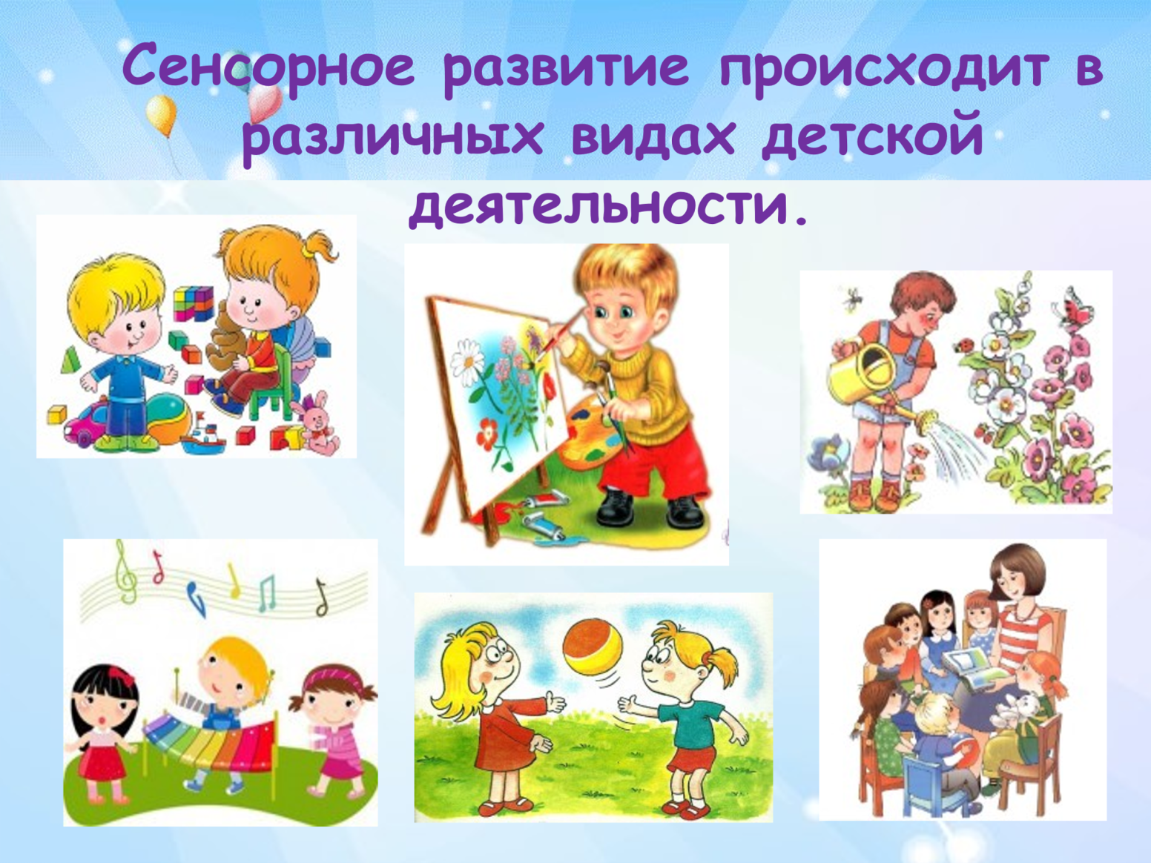
Ручки, ладошки, пальчики ребенка – очень важные части его тела, которые отвечают за развитие мыслительной деятельности. В момент прикосновения ребенка к различной поверхности, в его мозгу происходит очень много процессов, которые позволяют ему идентифицировать объект, к которому он прикоснулся. Для развития тактильных ощущений в домашних условиях можно сделать простую игрушку.
Материал:
• крышечки из-под пюре или сока
•разнофактурные тряпочки и бумажки
• клей
Ход работы: вырезать из различных лоскутков кружочки такого же размера, как и крышечки и приклеить их.
Как играть:
1. Положить все крышечки в непрозрачный мешочек и просить ребенка вытащить крышечку с гладкой фактурой (кожа), пушистой (мех), шершавой (бархат), ребристой (вельвет) и т.д.
2. Можно искать пары одинаковых фактур.
3. Можно искать противоположные фактуры (не похожие), например, мех и кожа.

